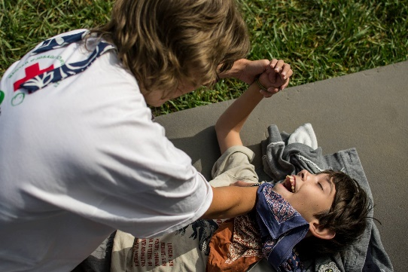
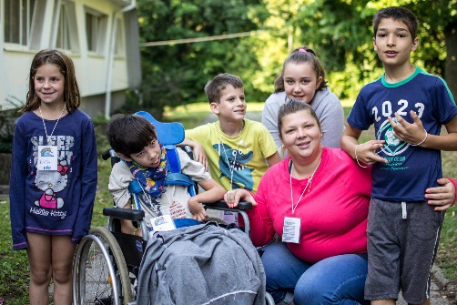
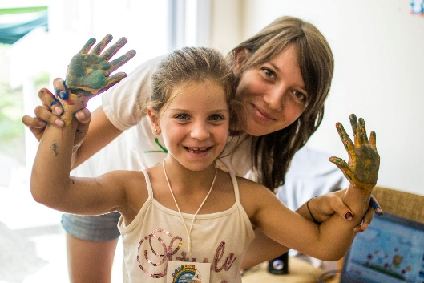
Hétcsoda Élménytábor
Csodatevő jelentkezési lap
Kedves leendő csodatevő,
Örülünk, hogy felkeltettük az érdeklődésedet a Hétcsoda Élménytáborral és a nyáron csodatevővé szeretnél válni! Na de mi is az a Hétcsoda Élménytábor?
A Hétcsoda Élménytábor egy egy héten át tartó nyári tábor, mely az inkluzív pedagógia elvein alapszik az élménypedagógia eszközeit alkalmazza. A táborba 7-14. éves korig érkeznek sajátos nevelési igényű gyermekek, átlagosan 50-60 gyermeket fogadunk évente. A csodatevők feladata a táborban a gyermekek számára csodákkal teli élmények biztosítása csoportfoglalkozások keretén belül, három és/vagy négy csodatevő társaddal együtt, annak érdekében, hogy megtapasztalják magukban és másokban is a csodát. A tábor jelmondata is erre épül, „Te magad vagy a csoda!”.
Fontos információk:
A tábor ideje: 2017. augusztus 15-21. (keddtől hétfőig)
A tábor helye: Balatongyörök, Györöki Ifitábor
A tábort megelőzően július végén megrendezésre kerül egy több napos csodatevő felkészítő, melyet kérjük vegyél figyelembe jelentkezésed alkalmával, mivel ekkor tanulunk meg közösen minden fontos dolgot a táborral kapcsolatban.
A jelentkezéshez semmi mást nem kell tenned, mint az alábbi jelentkezési lapot kitölteni, amelyhez csatolsz egy legalább fél oldal terjedelmű motivációs levelet, hogy miért szeretnél részt venni a táborban, és amelyben megmutatod számunkra minden csodás képességed, készséged! Ha írni kevésbé szeretsz, inkább szóban mutatkoznál be nekünk és mondanád el számunka a motivációdat, akkor előszeretettel várjuk 2-3 perces bemutatkozó videódat is.
A jelentkezési lap leadási határideje 2017. június 18. 24.00h (vasárnap) melyet kérünk, küldj el a eniko.bogat@voroskereszt.hu címre! (A jelentkezési lapot csak gépelt formában tudjuk elfogadni!) Ha bármi kérdésed, észrevételed van, akkor ugyanezen a címen keress minket nyugodtan, de ha esetleg nagyon fontos a válasz, akkor a +36 70 933 8023 telefonszámon is elérsz.
A beérkező jelentkezési lapokat 2017. június 25-ig a tábor négy tagú táborvezetői csoportja tekinti át és ugyanezen dátumig visszajelzést is adunk minden jelentkező számára. A táborba körülbelül nyolc-tíz új csodatevőt fogadunk.

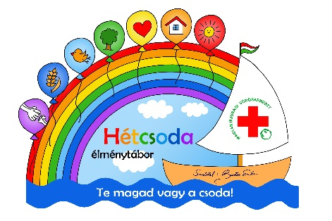
Név:
Becenév:
Születési idő, hely:
Lakcím:
Telefonszám:
E-mail cím:
Tanulmányok (aktuális is), végzettség:
Vöröskeresztes tapasztalat:
Milyen programokon foglalkoztál eddig gyermekekkel?
Sorolj fel magadról három pozitív és három negatív tulajdonságot!
Ha egy jó tündér állattá változtatna téged, akkor milyen állat szeretnél lenni és milyen nem? Miért?
Személyes kompetenciák:
(pl. zene, sport, kézművesség, terápiás módszerek stb.)
Mire vagy a legbüszkébb?
Megyei Igazgató/Csodatevő aláírása és ajánlása*:

…………………………………………..
aláírás
Jelentkező aláírása**:

…………………………………………..
aláírás
*Ha kapcsolatban vagy a Magyar Vöröskereszt bármely megyei szervezetével vagy a korábbi évek során a táborban résztvevő csodatevővel, akkor itt ajánlhatnak téged a táborba.
** A tábor előtt július végén, illetve a tábort megelőző napon és a tábort követő napon felkészítő és lezáró nap kerül megrendezésre a csodatevők számára. A tábor és a felkészítők alkalmával az önkéntesek számára teljes ellátást és útiköltség térítést biztosítunk.

